День матери

25 ноября 2012 года в МБДОУ «Детский сад» Ягодка» с. Плота состоялся праздник - День Матери. Не случайно собрались сегодня в этот ноябрьский вечер в нашем уютном зале. Ведь именно в ноябре мы отмечаем такой праздник. Приветствуем всех мам, кто пришел на наш вечер, который мы посвятим самым добрым, чутким, нежным, заботливым, трудолюбивым, конечно же, самым красивым нашим мамам.
Слушайте, мамы, слушайте – Вас поздравляют дети!
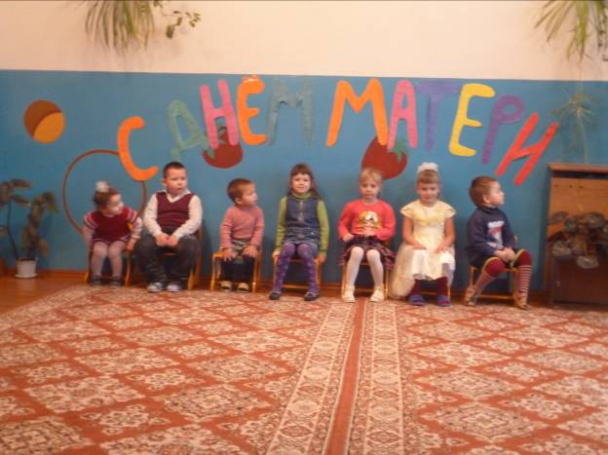

Самое прекрасное слово на земле – МАМА! Это первое слово, которое произносит человек, и звучит оно на всех языках одинаково – нежно:
МАМА

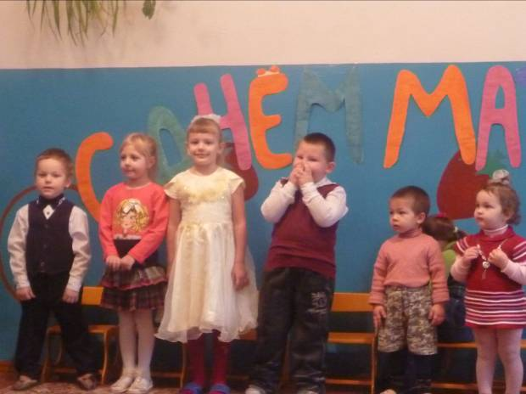
Много мам на белом свете. Всей душой их любят дети. Только мама есть одна,
Всех дороже мне она,
Кто она ? Отвечу я:
Это мамочка моя!

Самая прекрасная
Мамочка моя!
Поздравляет с праздником
Вся наша семья!

Мама милая моя,
Сказки мне читает,
Я еще совсем не сплю,
А мама засыпает

Подарю я маме
Звездочку красу,
А большое небо,
Когда я подрасту.

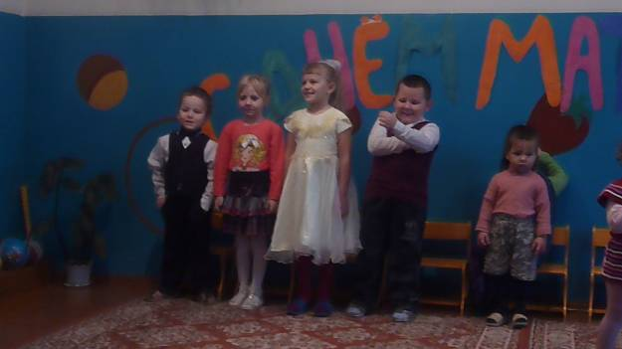

Дети исполняют песню, посвященную маме: « Мамочка лучше всех на свете».
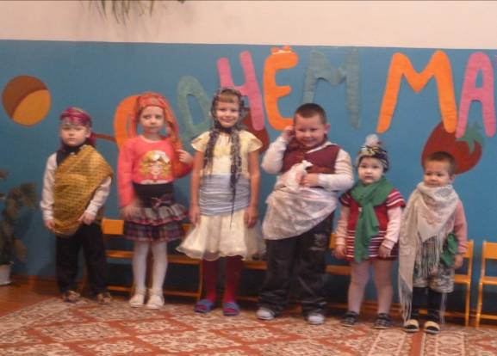

У наших мам самые добрые, ласковые и умелые руки. В конкурсе «Золотые ручки» мамы должны из платка, шарфа, бантов сделать наряд ребенку, дать название и придумать куда так можно пойти.
О матери сложено много пословиц и поговорок, знают ли мамы их. Конкурс для мам: « Разминка – гимнастика для ума!»
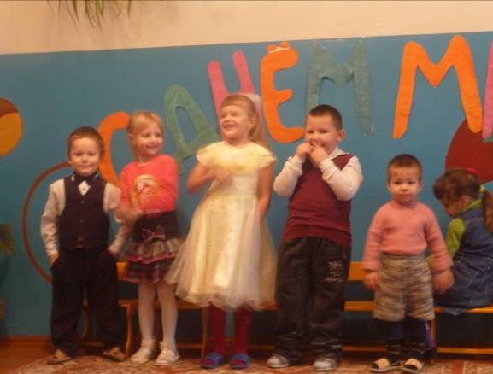

Наши дети настоящие помощники. И сейчас они это покажут. Посмотрим, как они стирают белье. Дети исполняют танец « Стирка».

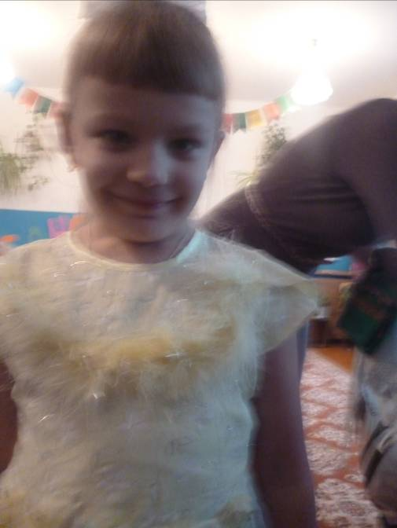

Мама долго хлопотала, Только возле постою.
Все дела, дела, дела… Пусть она поспит немного,
Мама за день так устала, Я ей песенку спою.
На диване прилегла. К маме стану я поближе-
Я ее не буду трогать, Очень я ее люблю!
Жалко только, что не слышит
Мама песенку мою.

Кристина Малахова исполняет мамам песню, которая называется «Про маму».
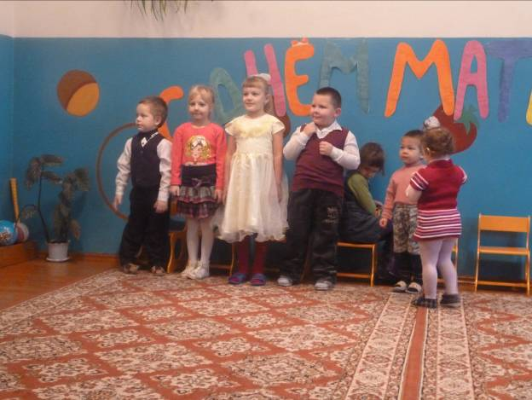

Слово спряталось и ждет. Пусть меня найдут ребята. Ну – ка, кто меня найдет. А теперь вас ждут «загадки». Дети отгадывают загадки.
Далее подводятся итоги конкурсов, награждается победитель.
Мы подарок маме,
Покупать не станем-
Приготовим сами - своими руками.
Можно дом нарисовать,
Речку золотую.
А еще расцеловать Маму дорогую!
( Дети дарят мамам подарки – свои поделки)

